海南自贸港高端紧缺人才办理经营所得个人所得税汇算清缴（经营所得B表）操作指引（WEB端）

第一步：进入经营所得（B表）
登录自然人电子税务局WEB端（https://etax.chinatax.gov.cn/），将鼠标移至【我要办税】时会显示子菜单，点击【经营所得（B表）】进入填报。

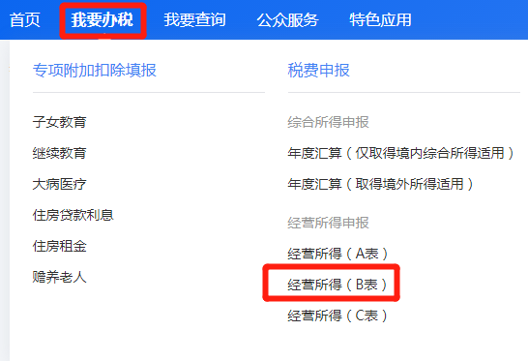

选择【申报年度】为【2020】，并点击右下方的【确定】继续填报。
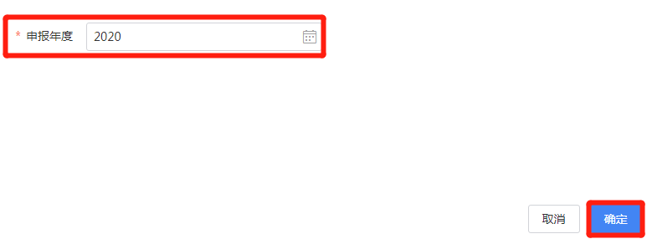

第二步：录入被投资单位信息
点击【被投资单位统一社会信用代码】右侧搜索栏，在弹出的窗口选择【单位所在省（市一级）】，填写【统一社会信用代码】，点击旁边的【搜索】，在搜索结果中选择正确的被投资单位信息，点击【确认添加】。

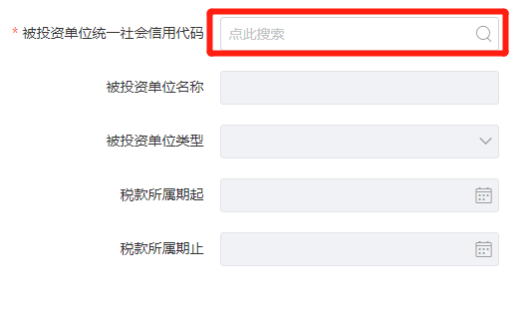
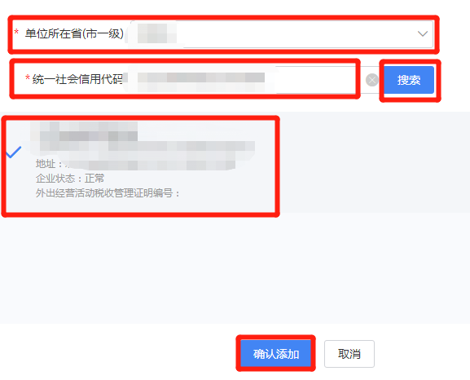
核对页面信息。如被投资单位为合伙企业则需要填写【合伙人分配比例】，否则不会显示该栏次。点击右下方的【下一步】继续填报。
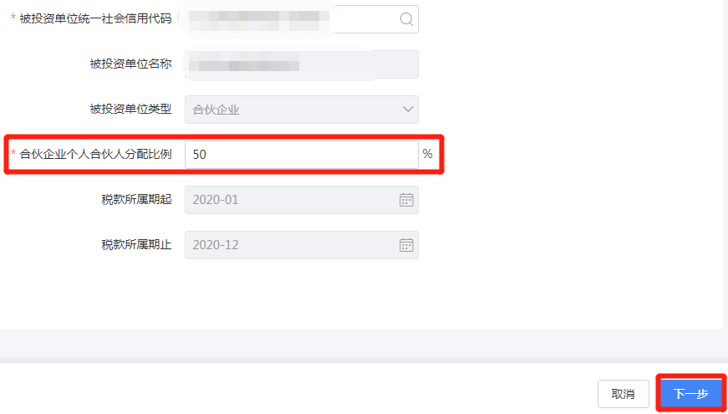

第三步：录入收入成本信息。
系统会自动带出被投资单位经营所得申报（A表）相关的收入信息，请核对收入数据。如需修改收入数据直接将数额填写至对应栏次。如有相关成本费用，可点击如箭头所示的右侧的“小三角”展开后填写至对应栏次。填写完【收入信息】及【成本费用】后点击右下方的【下一步】继续填报。
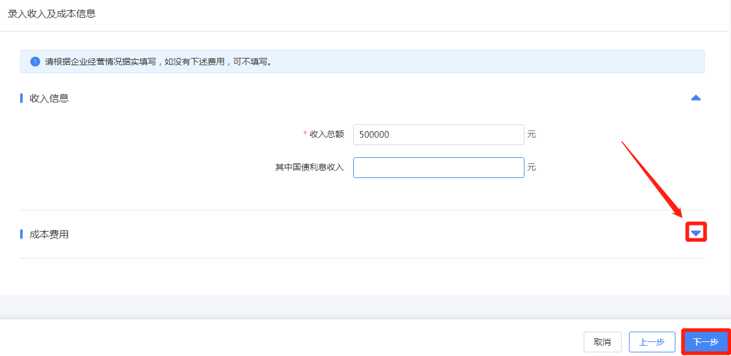

第四步：录入纳税调整增加/减少额
如需调整纳税调整额，如箭头所示，可点击右侧的“小三角”展开对应栏次后进行填写。填写完后点击右下方的【下一步】继续填报。
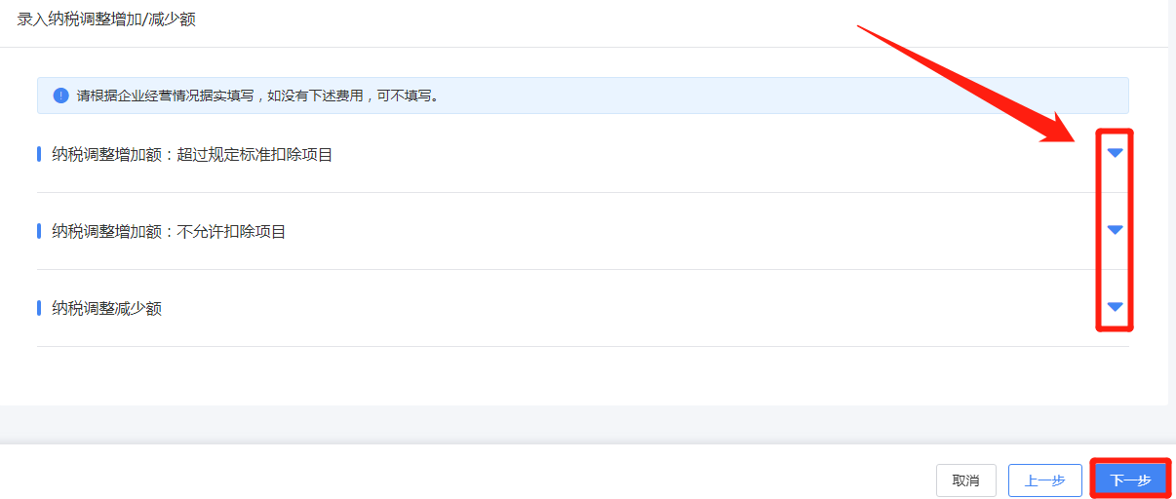

第五步：录入其他税前扣除事项
请根据实际情况录入【弥补以前年度亏损】和【投资抵扣】，如没有则略过。请根据实际情况选择【有】或【没有】综合所得。如果您没有综合所得，在选择【没有】后可以在此填写【投资者减除费用】、【专项扣除】、【专项附加扣除】、【其他】等税前扣除项目。

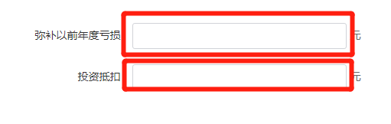
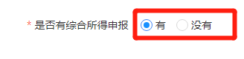
如果您有符合规定可税前扣除的捐赠支出，可以点击【填写捐赠项目】填报相关捐赠信息，没有则略过。
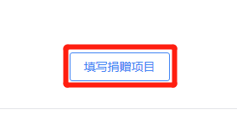
填写完以上三项内容后点击右下方的【下一步】继续填报。


第六步：填报“海南自贸港高端和紧缺人才个人所得税优惠”及其他优惠事项
在【确认申报信息】界面滑动至下方找到【可减免税额】栏次，点击右侧的【修改】进入减免税额填写界面。点击左上方的【可减免税额】，点击右侧【新增减免税额扣除】。

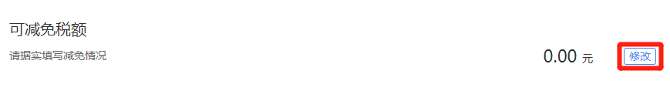
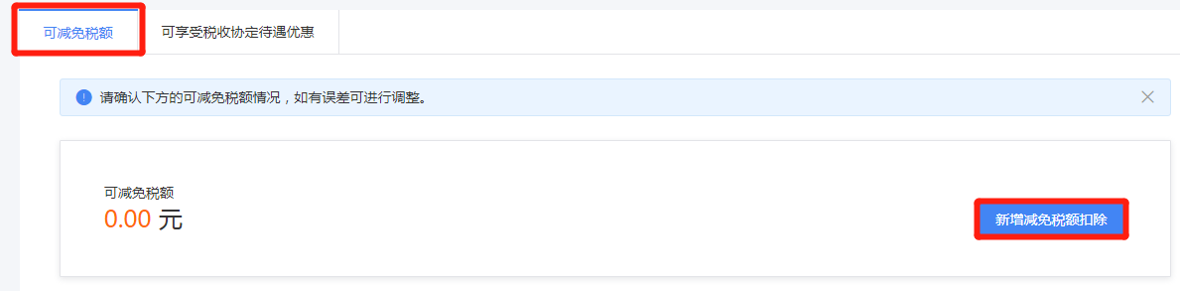

在弹出的窗口点击【减免项目】右侧搜索栏。
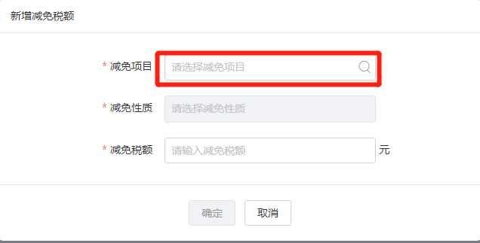
在搜索结果中选择【海南自由贸易港高端和紧缺人才个人所得税优惠】，点击【确认添加】。

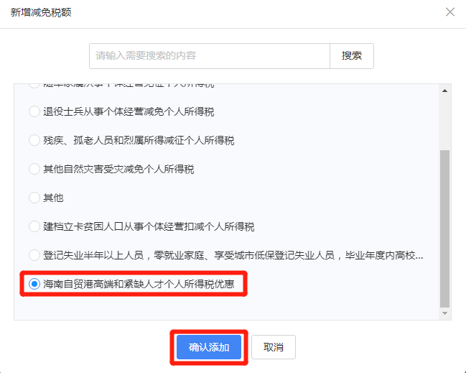
系统会自动计算可享受的减免税额（支持修改），确认无误后点击【确认】。
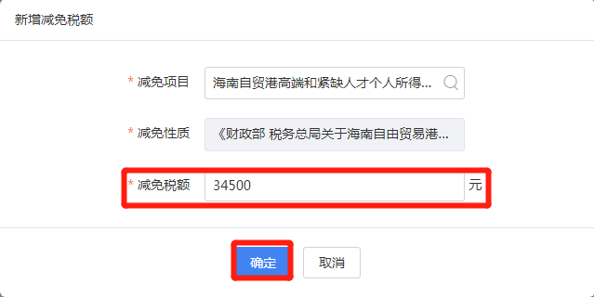

如有其他【可减免税额】或【可享受税收协定待遇优惠】，可在该界面继续添加。填写完成后点击右下方【返回上一级】继续申报。

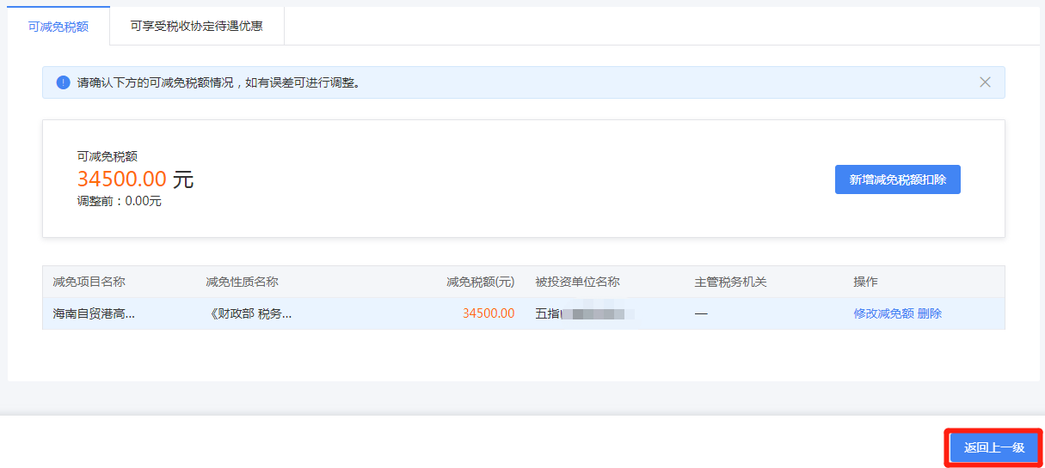

填写完【可减免税额】后，请确认所有申报信息是否正确。如需修改，可以点击对应栏次右侧的【修改】进行修改。确认无误后，点击右下角【提交】完成申报。

第七步：退补税
申报完成后，如需退税或补税，请根据页面提示进行【立即缴款】或【申请退税】操作。如您尚未绑定银行账户信息，可在“个人信息”——“银行卡”模块中添加。

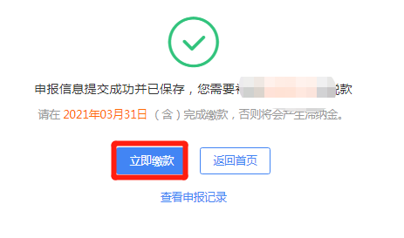
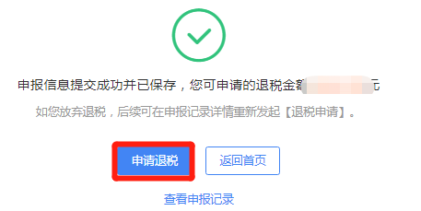

至此，整个申报流程完成了。您可通过系统顶部【我要查询】-【申报查询（更正/作废申报）】进行查看申报信息、更正、作废等后续操作。

